

Thème : le systeme de freinage

TITRE : EFFECTUER LE DIAGNOSTIC D’UN SYSTEME DE

FREINAGE AUTO IV DIAG1 3 C

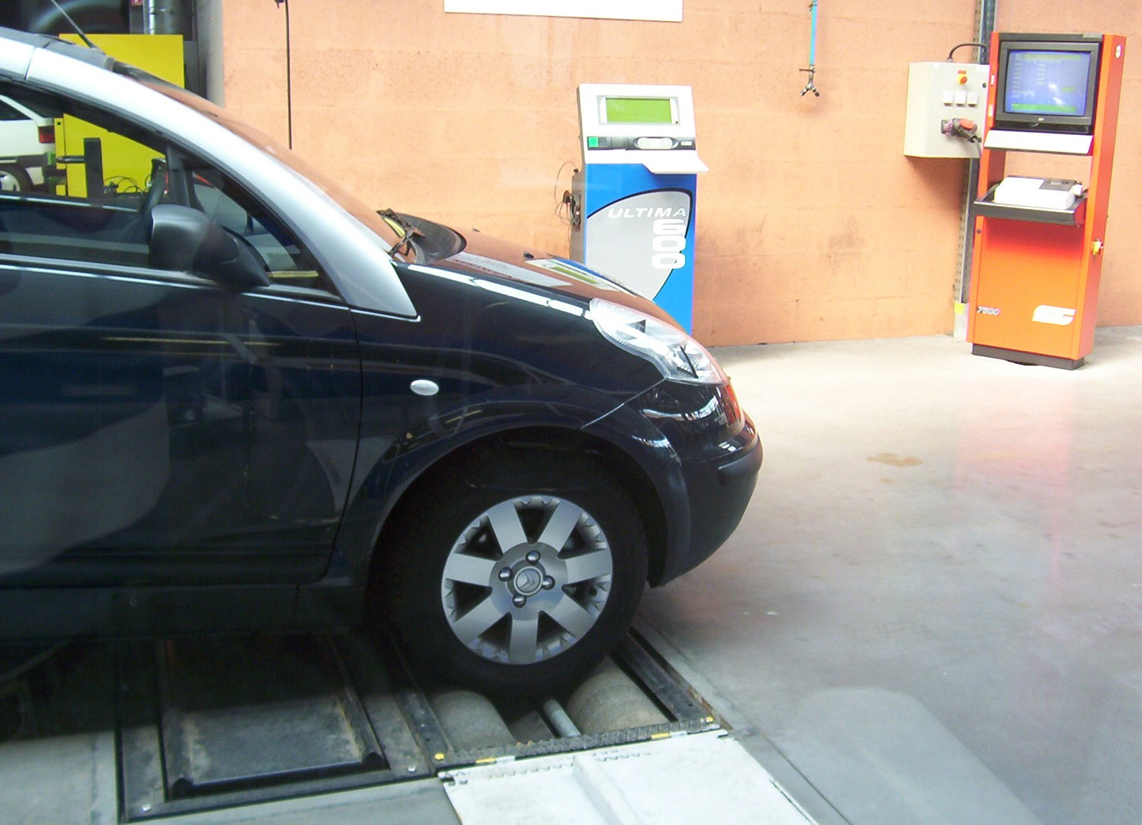

TYPE :

✓ | Dossier ressources formateurs
 | Cours
 | Cours corrigé
 | T.P. / T.D.
✓ | T.P. / T.D. corrigé

Date mise à jour |  | Auteur référent
20 Juin 2005 |  | Nom : BORY Jean-Claude  Établissement : LP Etienne Mimard SAINT-ETIENNE  Adresse électronique : jc.bory@wanadoo.fr

DOSSIER DE TRAVAIL :

1) Etude des rubriques constituant un relevé au banc de freinage
Q
FREIN DE SERVICE ESSIEU AVANT

Résiduel : TRAVAIL DEMANDE :

 | UNITE | GAUCHE | DROITE
FORCE | daN | 9(A) | 10(A)

Ovalisation :

1) Comment est obtenue la valeur « 13 »
 | UNITE | GAUCHE | DROITE
FORCE maximum | daN | 15 | 29
FORCE minimum | daN | 13 | 27
DIFFERENCE | daN | 2(A) | 2(A)
DIFFERENCE | % | 13(A) | 6(A)
correspondant à la différence en % ?

( 2 :15) x 100 = 13%
Déséquilibre maximum de l’essieu : 2)- Quelle est la valeur de déséquilibre
De l’essieu AV ? 7%
 | UNITE | GAUCHE | DROITE | ESSIEU
FORCE | daN | 202 | 186
DESEQUILIBRE | % |  |  | 7(A)
- Comment est-elle calculée ?
[(202- 186) : 202] x 100 = 7%
Force de freinage maximum avant :
- Quelle est la valeur à ne pas dépas-
-ser pour éviter un refus au contrôle
 | UNITE | GAUCHE | DROITE | ESSIEU
FORCE | daN | 202 | 186
DESEQUILIBRE | % |  |  | 7(A)
FORCE VERTICALE | daN | 306 | 240 | 546
TAUX | % | 66(A) | 77(A) | 71(A)
Technique ? 30%

3) a quoi correspond la valeur 306?
Le poids supporté par la roue AVG
4) Pourquoi est-elle plus importante
à gauche ? Il y a le chauffeur au
poste de conduite
FREIN DE SERVICE ESSIEU ARRIERE

5) Comment sont obtenus les taux
66% à G. et 77% à D. ?
Résiduel :

(202 : 306) x 100 = 66%
 | UNITE | GAUCHE | DROITE
FORCE | daN | 5(A) | 5(A)
( 186 : 240) x 100 = 77%
( 66+77) : 2 = 71%

Ovalisation :

Légende : A : BON
 | UNITE | GAUCHE | DROITE
FORCE maximum | daN | 21 | 19
FORCE minimum | daN | 21 | 18
DIFFERENCE | daN | 0(A) | 1(A)
DIFFERENCE | % | 0(A) | 5(A)

B MOYEN

C MAUVAIS

Déséquilibre maximum de l’essieu :

 | UNITE | GAUCHE | DROITE | ESSIEU
FORCE | daN | 65 | 52
DESEQUILIBRE | % |  |  | 19(A)

Force de freinage maximum :

 | UNITE | GAUCHE | DROITE | ESSIEU
FORCE | daN | 67 | 55
DESEQUILIBRE | % |  |  | 17(A)
FORCE VERTICALE | daN | 183 | 163 | 346
TAUX | % | 36(A) | 33(A) | 35(A)

FREIN DE SERVICE ESSIEU AVANT + ESSIEU ARRIERE

6) A quoi correspondent les valeurs 510 et 892 ?
510 daN : forces de freinage AV + AR
892 daN : Poids total du véhicule
7) Comment est obtenu le taux de 57% ?
 | EFFORT | FORCE VERTICALE | TAUX
FORCE | 510 daN | 892 daN | 57(A)

(510 : 892) x 100 = 57%

FREIN DE STATIONNEMENT 8) Quelle est le taux d’efficacité minimale
des essieux Av et AR pour que le
véhicule soit accepté au C. technique ?

Valeur pour effort maximum :
> 50%

 | UNITE | GAUCHE | DROITE
FORCE | daN | 113 | 102

Taux total :

9) Comment est obtenue la valeur de 24% ?
(215 : 892) x 100 = 24%
 | EFFORT | FORCE VERTICALE | TAUX
FORCE | 215 daN | 892 daN | 24(A)

10) Quelle est la valeur d’efficacité minimale
admissible pour éviter un refus au contrôle technique ?

20%

2) Analyse des valeurs relevées au banc de freinage :

on demande – de calculer les valeurs manquantes dans les tableaux
- de repérer les anomalies
- de proposer une ou des interventions de remise en conformité
Q

FREIN DE SERVICE ESSIEU AVANT

Résiduel :

Trop de résiduel frein AVD, peut-être étrier grippé ?
 | UNITE | GAUCHE | DROITE
FORCE | daN | 8(A) | 24(B)
A contrôler
Ovalisation :

 | UNITE | GAUCHE | DROITE
FORCE maximum | daN | 26 | 30
FORCE minimum | daN | 22 | 25
DIFFERENCE | daN | 4(A) | 5(A)
DIFFERENCE | % | 15(B) | 16(B)

Déséquilibre maximum de l’essieu :

 | UNITE | GAUCHE | DROITE | ESSIEU
FORCE | daN | 286 | 268
DESEQUILIBRE | % |  |  | 6(A)

[ (286-268) : 286 ] x100= 6%
Force de freinage maximum avant :

 | UNITE | GAUCHE | DROITE | ESSIEU
FORCE | daN | 286 | 268
DESEQUILIBRE | % |  |  | 6(A)
FORCE VERTICALE | daN | 449 | 432 | 881
TAUX | % | 63 | 62 | 62,5

( 286 : 449 ) x 100 = 63%
( 268 : 432 ) x 100 = 62%

FREIN DE SERVICE ESSIEU ARRIERE

Résiduel :

 | UNITE | GAUCHE | DROITE
FORCE | daN | 11(A) | 11(A)

Ovalisation :

 | UNITE | GAUCHE | DROITE
FORCE maximum | daN | 14 | 16
FORCE minimum | daN | 13 | 14
DIFFERENCE | daN | 1(A) | 2(A)
DIFFERENCE | % | 7(A) | 12(A)

Déséquilibre maximum de l’essieu :

[ (78-36) : 78 ] x100= 53%
 | UNITE | GAUCHE | DROITE | ESSIEU
FORCE | daN | 36 | 78
DESEQUILIBRE | % |  |  | 53(C)

Force de freinage maximum :

 | UNITE | GAUCHE | DROITE | ESSIEU
FORCE | daN | 36 | 78
DESEQUILIBRE | % |  |  | 53(C)
FORCE VERTICALE | daN | 300 | 278 | 578
TAUX | % | 12(C) | 28(B) | 20(B)

(36 : 300) x 100 = 12%
( 78 :278) x 100 = 28%

FREIN DE SERVICE ESSIEU AVANT + ESSIEU ARRIERE

286+268+36+78 = 668
 | EFFORT | FORCE VERTICALE | TAUX
FORCE | 668 daN | 1459 daN | 45(C)
( 668 : 1459) x 100 = 45%

FREIN DE STATIONNEMENT

Valeur pour effort maximum :

 | UNITE | GAUCHE | DROITE
FORCE | daN | 112 | 146

Taux total :

112 + 146 = 258
 | EFFORT | FORCE VERTICALE | TAUX
FORCE | 258 daN | 1459 daN | 17(C)
(258 : 1459) x 100 = 17%

Proposition d’intervention :
- contrôler le bon fonctionnement de l’étrier AVD
- Remise en état des freins AR

